**新 书 推 荐**

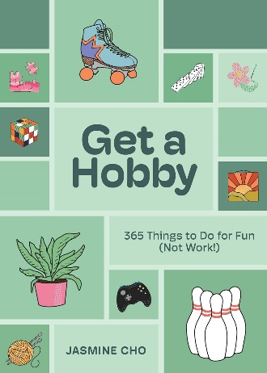**中文书名：《培养兴趣爱好：365件有趣之事（非工作相关！）》**

**英文书名：GET A HOBBY: 365 Things to Do for Fun (Not Work!)**

**作 者：Jasmine Cho**

**出 版 社：Union Square & Co.**

**代理公司：ANA/Jessica Wu**

**页 数：384页**

**出版时间：2024年11月**

**代理地区：中国大陆、台湾**

**审读资料：电子稿**

**类 型：心灵励志**

**亚马逊畅销书排名：**

**#219 in Stress Management Self-Help**

**内容简介：**

**通过这本令人着迷的潜在爱好集，忘掉工作，结交朋友，减轻压力！**

培养兴趣爱好是减轻压力、改善心情以及结交新朋友的最佳途径之一。无论是像匹克球或武术这样的体育活动，还是像编织或绘画这样的创造性追求，抑或是像数独或学习一门语言这样能挑战思维的技能，爱好都能在诸多方面提升你的生活质量。

贾斯敏·赵（Jasmine Cho）热衷于烘焙，她这份无关工作的热爱让她从自家厨房走向了Food Network等平台。她在这本便于翻阅的图文参考指南中呈现了各种有趣之事，从绗缝、观鸟等较为常见的爱好，到K-POP舞蹈、极限熨衣、地理藏宝，甚至是旗帜学（也就是对旗帜的研究！）等令人着迷的新领域，只要有一本《培养兴趣爱好》在手，你就绝不可能感到无聊。

**营销亮点：**

* **完美的减压资源：**超过55%的美国人表示感到压力过大，而众多报道表明兴趣爱好有助于改善身心健康。业余爱好可以增加身体活动量、提供亲近自然的机会，还能扩大社交圈子，而所欲这些都与提升幸福感息息相关。这也直接契合了实现工作与生活平衡这一热门话题——在无数TikTok视频中都能看到相关内容 。
* **了不起的作者：**贾斯敏·赵认为自己的爱好为她创造了许多改善生活的机会：她对饼干装饰的热爱让她得以登上各大电视网络，参与全国性的活动，还结识了许多名人朋友，这些朋友也会帮忙宣传这本书。
* **融入活跃社群：**没有什么比爱好者更热衷于宣扬自己所热爱之事的益处了。《培养兴趣爱好》将充分借助365个不同的爱好者社群（书中会采访其中许多人），通过他们的社交网络来推广这本书。
* **可爱且令人喜爱的设计：**开本小巧但厚实，将配有丝带书签和烫金工艺等设计，是一本很棒的礼品书。

**作者简介：**

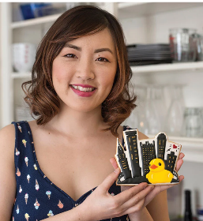**贾斯敏·赵（Jasmine Cho）**拥有艺术治疗和创造力开发专业硕士，是一位来自匹兹堡的艺术家，她对烘焙、社会正义、心理健康和保健的热爱使她成为国际知名的“饼干活动家”和烘焙治疗先驱。作为TEDx演讲者、Food Network冠军和跆拳道黑带三段选手，贾斯敏热衷于尝试各种各样的爱好，从高跟鞋舞蹈到搭建乐高积木，这些爱好让她始终保持愉悦的心态。她现居住在宾夕法尼亚州。

**媒体评价：**

“图书馆员和其他活动策划者……会发现这本充满创意的书是活动策划灵感的绝佳来源。”

——《书单》（*Booklist*）

**内页样张：**

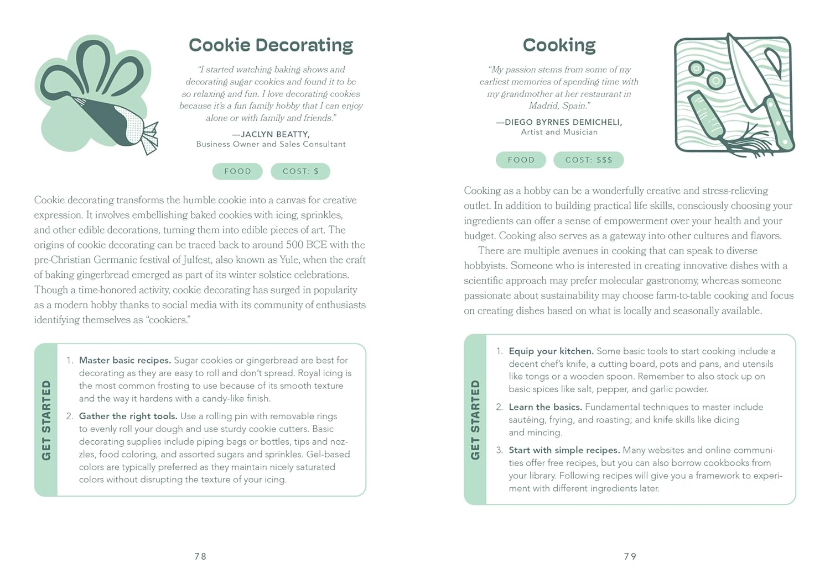

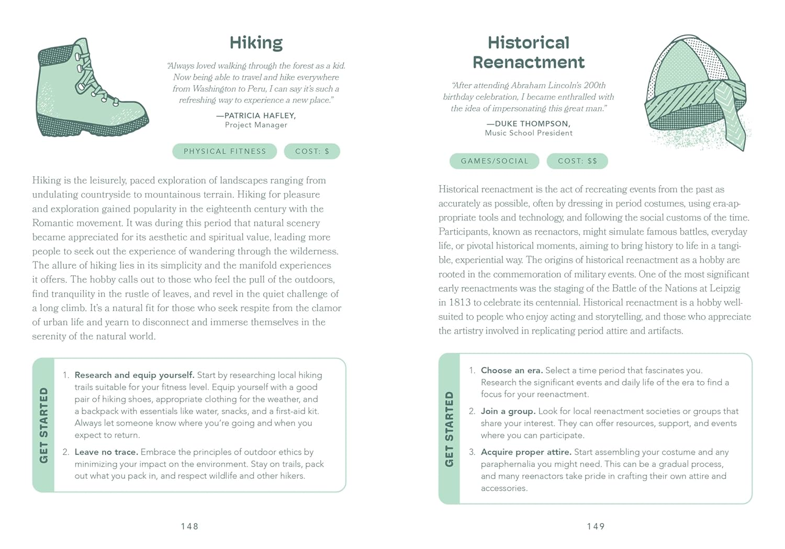

**感谢您的阅读！**

**请将反馈信息发至：版权负责人**

**Email**：[**Rights@nurnberg.com.cn**](mailto:Rights@nurnberg.com.cn)

安德鲁·纳伯格联合国际有限公司北京代表处

北京市海淀区中关村大街甲59号中国人民大学文化大厦1705室, 邮编：100872

电话：010-82504106, 传真：010-82504200

公司网址：[http://www.nurnberg.com.cn](http://www.nurnberg.com.cn/)

书目下载：<http://www.nurnberg.com.cn/booklist_zh/list.aspx>

书讯浏览：<http://www.nurnberg.com.cn/book/book.aspx>

视频推荐：<http://www.nurnberg.com.cn/video/video.aspx>

豆瓣小站：<http://site.douban.com/110577/>

新浪微博：[安德鲁纳伯格公司的微博_微博 (weibo.com)](https://weibo.com/1877653117/profile?topnav=1&wvr=6)

微信订阅号：ANABJ2002

